今日动态
2024.2.23 周五
记录人：谢亚敏
※一日活动篇
◎今日来园人数：16人，7人缺勤。
◎早点：牛奶、腰果、多样饼干（自选）。
◎午餐：扬州炒饭、白萝卜排骨汤。
◎水果：蓝莓、樱桃番茄。
◎午点：赤豆元宵。
姓名 | 打招呼 | 自主放物品 | 午饭情况 | 午睡情况 | 午点情况 | 大便情况
高昀棋 | ☆ | ☆ | ☆ | ☆ | ☆
陈琬儿 | ☆ | ☆ | ☆ | ☆ | ☆ | 上1
秦初曈 | 请假 | 请假 | 请假 | 请假 | 请假
曹钰欣 | ☆ | ☆ | ☆ | ☆ | ☆
余思纯 | ☆ | ☆ | ☆ | ☆ | ☆
张榕汐 | 请假 | 请假 | 请假 | 请假 | 请假
陆亦萱 | ☆ | ☆ | ☆ | ☆ | ☆
陈欣尹 | 请假 | 请假 | 请假 | 请假 | 请假
陈诗羽 | ☆ | ☆ | ☆ | ☆ | ☆
张子瑶 | ☆ | ☆ | ☆ | ☆ | ☆
陈佳奕 | 请假 | 请假 | 请假 | 请假 | 请假
蒋芊冉 | ☆ | ☆ | ☆ | ☆ | ☆
朱舒窈 | 请假 | 请假 | 请假 | 请假 | 请假
陈舒然 | 请假 | 请假 | 请假 | 请假 | 请假
秦昊吕 | ☆ | ☆ | ☆ | ☆ | ☆
刘一航 | ☆ | ☆ | ☆ | ☆ | ☆
万靖炘 | ☆ | ☆ | ☆ | ☆ | ☆
巢惟燚 | ☆ | ☆ | ☆ | 请假 | 请假
陆奕果 | ☆ | ☆ | ☆ | ☆ | ☆
沈梓诺 | ☆ | ☆ | ☆ | ☆ | ☆
陈杭昱 | 请假 | 请假 | 请假 | 请假 | 请假
蒋一帆 | ☆ | ☆ | ☆ | ☆ | ☆
陈宥和 | ☆ | ☆ | ☆ | ☆ | ☆
打招呼：能主动跟老师打招呼☆
自主放物品：能够将水杯放在水杯架上，把物品摆放在抽屉里☆
午饭情况：能够独立把饭菜吃完☆
午睡情况：能够在1点前入睡☆
午点情况：能够独立把午点吃完☆

※区域游戏篇
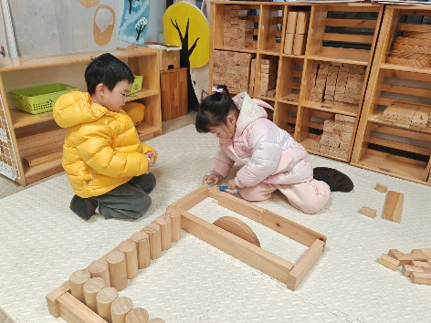 | 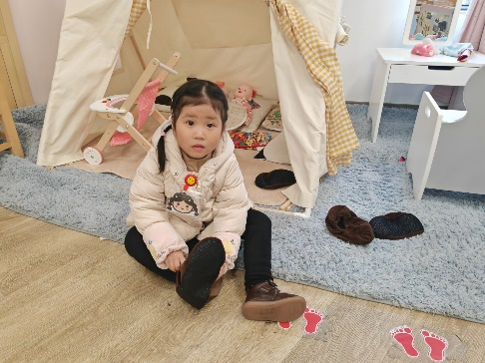
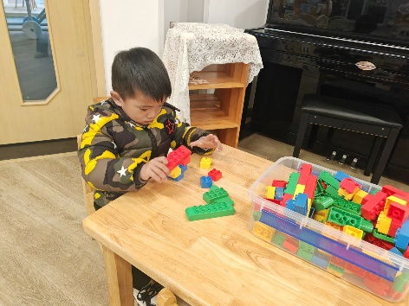 | 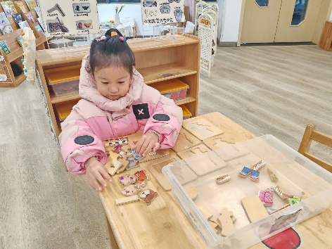

※集体活动篇
半日活动：彩色元宵
元宵节吃汤圆，是中国由来己久的习俗。汤圆，又名“汤团”、“元宵”。汤圆象征着团团圆圆，在元宵节一家人吃上“元宵”，就代表了家庭团团圆圆和和美美，日子越过越红火。今天，由我们的老师带领宝贝们一起动手做汤圆啦！
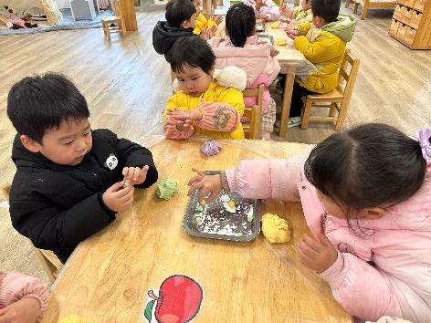 | 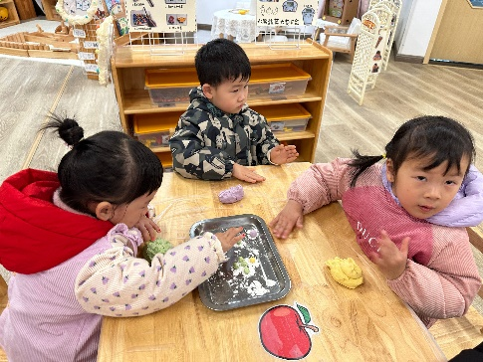
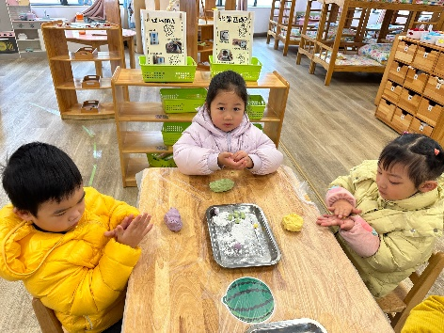 | 